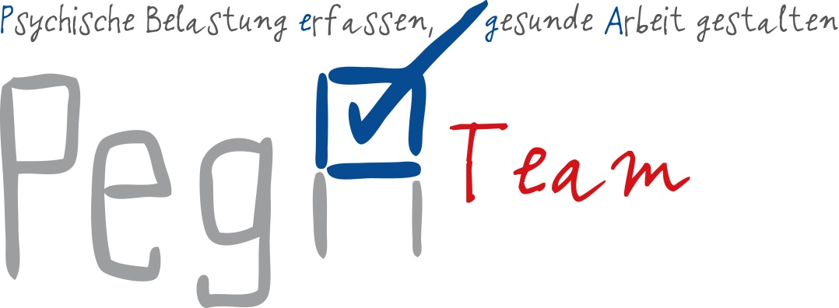
Informationsblatt für Beschäftigte
Es geht um …
- Ihre Gesundheit,
- Ihre Sicherheit,
- Ihr Wohlbefinden,
- Ihre Zufriedenheit …
… durch gesundheitsförderliche Arbeitsbedingungen!
Liebe Kolleginnen, Liebe Kollegen,
in Kürze findet in unserem Unternehmen die Gefährdungsbeurteilung für den Aspekt „Psychische Belastung“ statt. Nachfolgend erhalten Sie dazu die wichtigen Informationen.
Was sind psychische Belastungen?
Es geht dabei um nachfolgende Arbeitsanforderungen, die sich nachweislich auf die Sicherheit und Gesundheit der Beschäftigten auswirken:
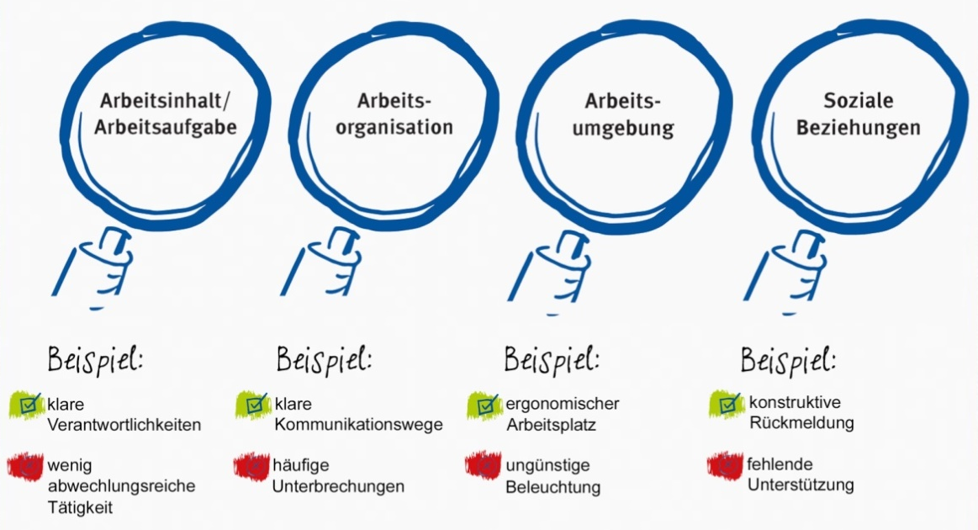
Diese Aspekte können neben körperlichen auch psychische Auswirkungen haben. Es gibt positive Auswirkungen wie beispielsweise das Gefühl der Aktivierung, Arbeitszufriedenheit sowie die Weiterentwicklung von Fähigkeiten, aber auch negative Folgen wie zum Beispiel Stresserleben, nachlassende Konzentration oder Ermüdung.
Warum kümmern wir uns um dieses Thema?
Die Sicherheit und Gesundheit aller Beschäftigten im Unternehmen ist uns ein wichtiges Anliegen. Sie sind das Fundament des Unternehmens und Ihre Arbeitsfähigkeit der Schlüssel zum Erfolg. Unser Ziel ist es daher, die oben genannten Arbeitsanforderungen genauer unter die Lupe zu nehmen und Ihre Arbeit auf dieser Basis gesundheitsförderlich zu gestalten.
Es geht dabei um die Beurteilung der Arbeitsbedingungen, nicht um die Psyche Einzelner oder um psychische Erkrankungen!
Wie gehen wir dabei vor?
Schritt 1: Aushang Plakat PegA-Anforderungsbarometer (Kurzanalyse)
Das PegA-Anforderungsbarometer für die Tätigkeit Klicken oder tippen Sie hier, um die Tätigkeit (z. B. Kasse, Kommissionierung) einzugeben. wird vom Klicken oder tippen Sie, um ein Startdatum auszuwählen. bis zum Klicken oder tippen Sie, um ein Enddatum auszuwählen. im Raum Klicken oder tippen Sie hier, um eine Raumangabe zu ergänzen. ausgehängt. Mit Klebepunkten, die Sie vorab erhalten, können Sie und Ihre Kolleginnen und Kollegen, die dieselbe Tätigkeit ausüben, jede der 25 aufgeführten Arbeitsbedingungen einschätzen. Danach ist schon sehr gut zu erkennen, wo es gut läuft und wo Schwierigkeiten bestehen.
Schritt 2: Durchführung des PegA-Workshops
Am Klicken oder tippen Sie, um ein Datum auszuwählen. von Klicken oder tippen Sie hier, um die Uhrzeiten (von bis) einzugeben. findet der PegA-Workshop statt. Der moderierte Workshop wird mit Klicken oder tippen Sie hier, um die Anzahl der Teilnehmenden einzugeben. Kolleginnen und Kollegen aus Ihrem Arbeitsbereich besetzt. Wer von Ihnen am Workshop teilnehmen wird, wird noch festgelegt: Haben Sie Interesse an der Teilnahme, dann melden Sie sich gerne bei Frau/Herrn Klicken oder tippen Sie hier, um Name und Funktion einzugeben. oder Ihrer Führungskraft. Im Workshop wird zunächst gemeinsam beschlossen, bei welchen Arbeitsbedingungen der dringendste Handlungsbedarf besteht. Über diese wird dann intensiv diskutiert: Was genau ist das Problem? Wie äußert es sich? Was soll sich genau ändern? Wenn all diese Punkte klar beschrieben sind, werden gemeinsam sinnvolle Vorschläge zur Verbesserung der Arbeitsbedingungen entwickelt. Damit all dies gut gelingt, ist der Workshop sehr stark vorstrukturiert und wird von Klicken oder tippen Sie hier, um den Namen der qualifizierten Moderatorin/des qualifizierten Moderators einzugeben. geleitet. Der Workshop dauert etwa 2-2,5 Stunden. In dieser Zeit können ein bis drei Themen bearbeitet werden.
Die Ergebnisse stellt Ihnen Frau/Herr Klicken oder tippen Sie hier, um Name und Funktion einzugeben. voraussichtlich in KW Klicken oder tippen Sie hier, um eine Kalenderwoche einzugeben. vor. Dort werden wir auch besprechen, wie es mit diesen Ergebnissen und vorgeschlagenen Maßnahmen weitergeht. Den genauen Termin teilen wir Ihnen frühzeitig mit.
Wir brauchen Ihre Unterstützung!
Sie sind die Expertinnen und Experten für Ihre Arbeitsbedingungen. Bewerten Sie ehrlich und ernsthaft die aufgeführten Arbeitsanforderungen – so, wie Sie diese einschätzen. Nur dann können wir ungünstig gestaltete Arbeitsbedingungen identifizieren und gemeinsam mit Ihnen Verbesserungen herbeiführen.
Nicht alle ungünstigen Arbeitsbedingungen sind veränderbar oder können abgeschafft werden (zum Beispiel ein saisonal erhöhtes Arbeitspensum). Dennoch wird in jedem Fall geprüft, wie mögliche gesundheitsschädliche Einflüsse bei der Arbeit zumindest minimiert werden könnten. Denn es ist uns sehr wichtig, dass Sie langfristig gesund bleiben und zufrieden Ihrer Tätigkeit nachgehen können!
Mögliche Fragen zum Gesamtprozess oder zu PegA-Team können Sie gerne an Frau/Herrn Klicken oder tippen Sie hier, um Name und Funktion einzugeben. oder Ihre Führungskraft richten.
Wir bedanken uns schon an dieser Stelle für Ihr Vertrauen, Ihre Unterstützung und Ihre aktive Mitarbeit!
Mit freundlichen Grüßen
Klicken oder tippen Sie hier, um Name und ggf. Funktion einzugeben.

